Zadanie 1.
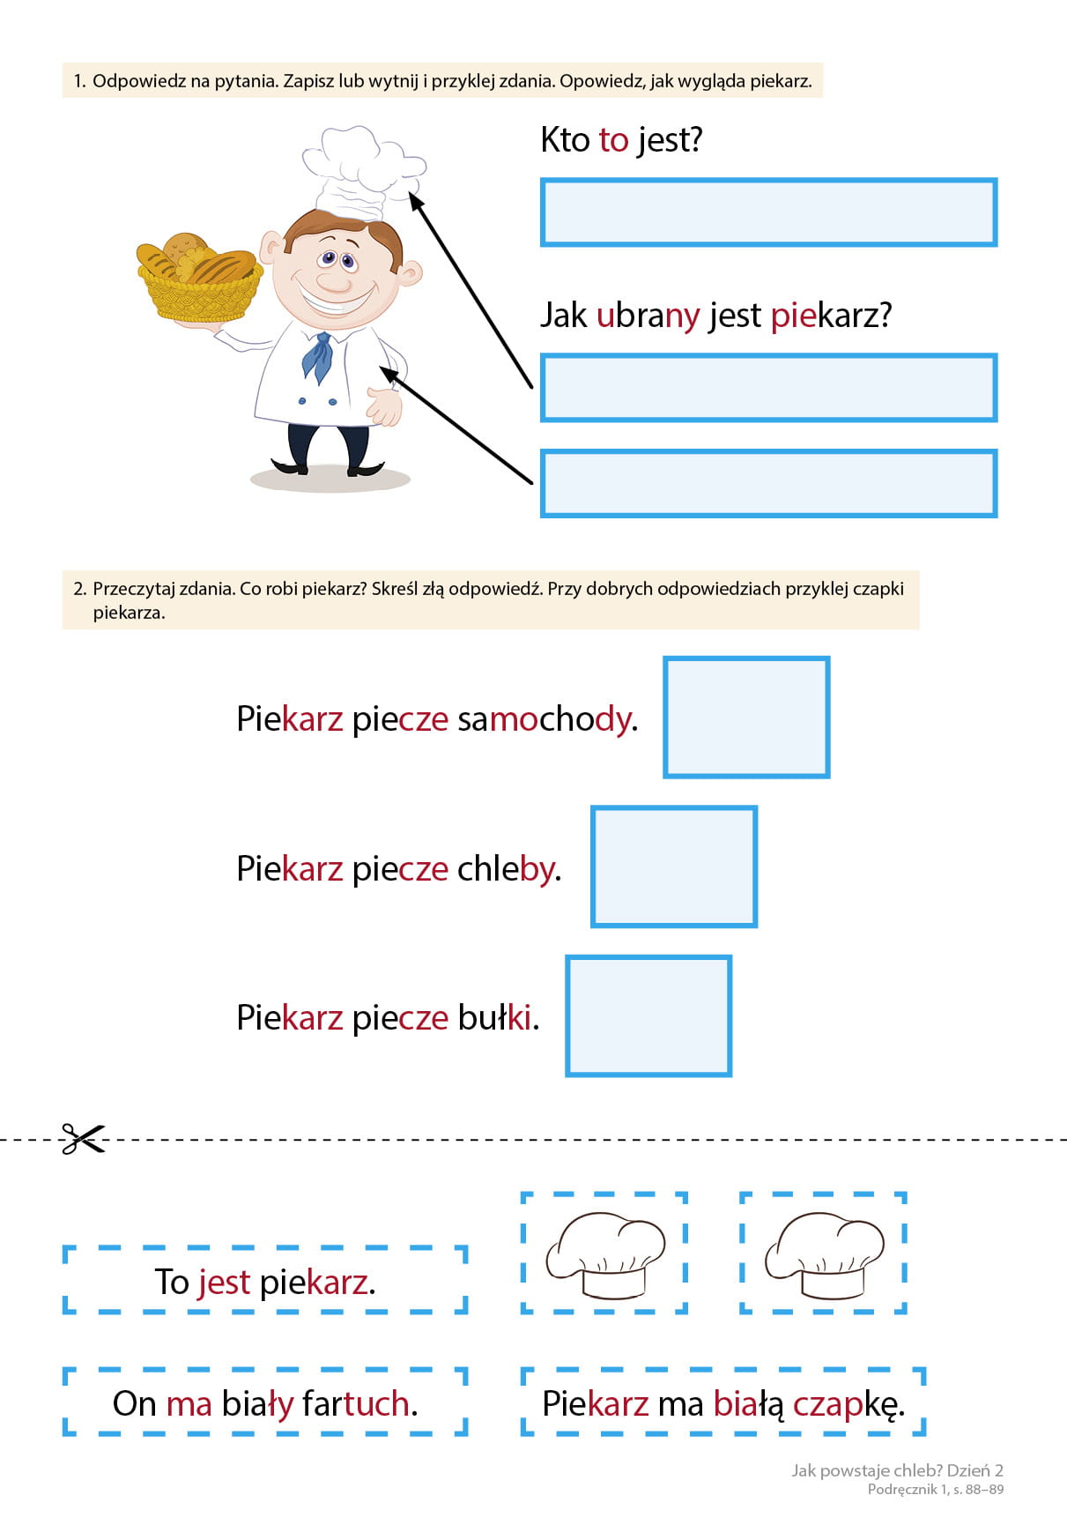
Zadania 2. Popraw po śladzie rysować domki ślimaków
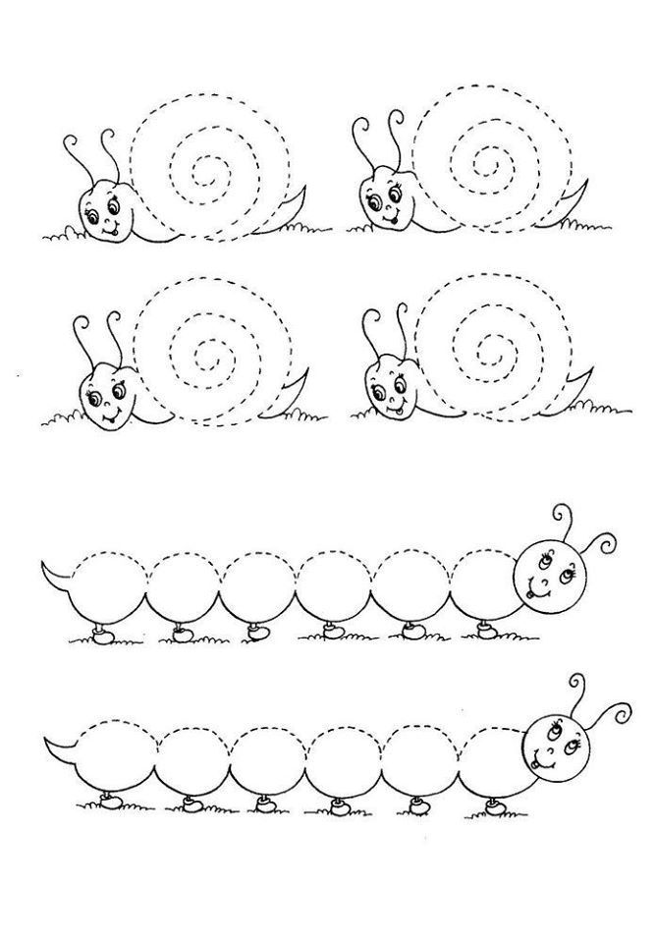
Zadanie 3. Tym razem rysuj po śladzie zgodnie z kierunkiem, jaki wskazują strzałki
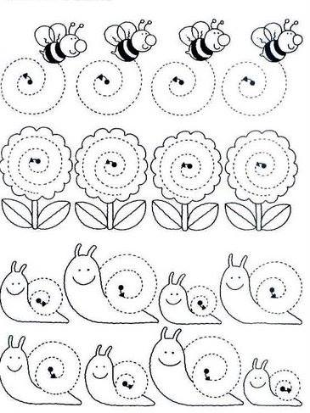

Zadanie 4.
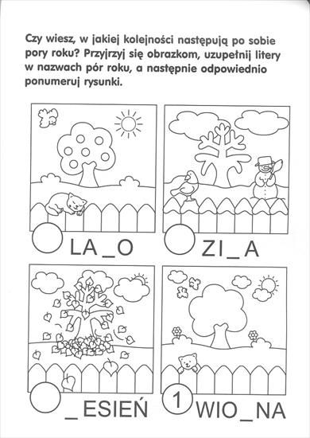

Zadanie 5. Znajdź drogę na stację benzynową
